Lekcja 29.04. KLASA VII a
Temat: Relacje miedzy elementami środowiska geograficznego – sprawdzian wiadomości.
Drodzy Uczniowie!
Dzisiaj piszemy sprawdzian wiadomości.
Zdjęcie wypełnionego sprawdzianu przesyłacie dziś do godziny 13.05.
na Messengera (Iwona Górecka)
ewentualnie na adres: iwonagoreckaxx@gmail.com

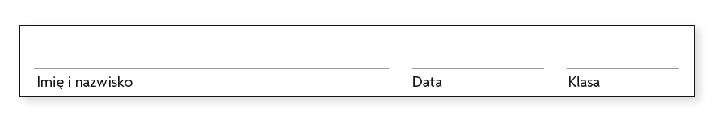

SPRAWDZIAN 4.
RELACJE MIĘDZY ELEMENTAMI ŚRODOWISKA GEOGRAFICZNEGO

Zadanie 1. (0–2)
W gminie położonej na południu Polski w ostatnich latach miały miejsce zmiany opisane w tabeli poniżej. Oceń, które ze zmian prowadzą do zwiększenia zagrożenia powodziowego, a które mogą zapobiegać negatywnym skutkom powodzi. Wstaw znak X we właściwe komórki tabeli.
Zmiana | Zwiększenie  zagrożenia powodziowego | Zapobieganie  skutkom powodzi
Przeznaczono dodatkowe środki na poprawę stanu technicznego wałów biegnących wzdłuż rzeki.
Wybudowano dwa hipermarkety z dużymi parkingami i ulicami dojazdowymi pokrytymi asfaltem.
Wydano pozwolenie na budowę nowego osiedla domów jednorodzinnych położonych tuż przy rzece.
Przeprowadzono w szkołach lekcje informujące o zagrożeniu powodziowym w okolicy.

Zadanie 2. (0–2)
Oceń prawdziwość każdego zdania. Zaznacz P, jeśli zdanie jest prawdziwe, lub F, jeśli jest fałszywe.
- Występowanie dużych zasobów węgla brunatnego w województwie łódzkim przyczyniło się do lokalizacji w tym regionie największej elektrowni węglowej w Polsce. | P / F
- Liczba nowo powstających elektrowni wiatrowych w województwie pomorskim maleje, ponieważ w ostatnich latach obserwuje się spadek średnich prędkości wiatru w tym regionie. | P / F
- Jedyna w Polsce elektrownia jądrowa została uruchomiona w latach 80. w Żarnowcu na Pomorzu. | P / F
- W województwie łódzkim stwierdzono obecność wód geotermalnych, dzięki którym możliwe jest ogrzewanie domów i innych budynków. | P / F
- Duże obszary leśne w województwie pomorskim, z których pozyskuje się drewno, dostarczają jednocześnie surowca dla elektrowni spalających biomasę. | P / F
- W strefie przybrzeżnej Morza Bałtyckiego planuje się budowę dużych elektrowni słonecznych. | P / F

Zadanie 3. (0–4)
Korzystając z diagramu, opisz zmiany liczby ludności, które zaszły w Krakowie i jego strefie podmiejskiej w latach 1995–2013. W odpowiedzi uwzględnij wartości liczbowe odczytane z diagramu.

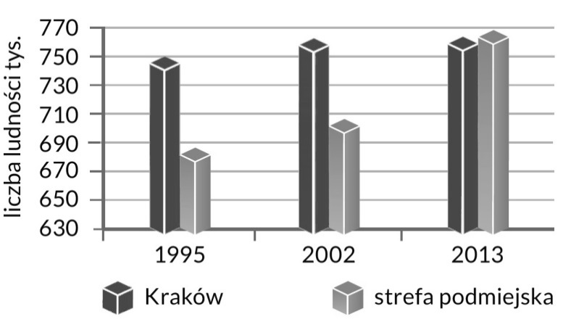

Zadanie 4. (0–2)
Podaj dwie przyczyny opisanych wcześniej zmian w strefie podmiejskiej Krakowa.
1.
2.

Zadanie 5. (0–2)
W luki w tekście wstaw właściwe wyrazy wybrane spośród podanych. UWAGA! Niekiedy należy zmienić formę wyrazów.
• drogi • grunty orne • łąki • biurowce • ogrody • wsie
Przenoszenie się mieszkańców do stref podmiejskich dużych miast to niejedyne zachodzące tam zmiany. W wielu miejscach obserwuje się również przekształcenia w zagospodarowaniu terenu. Zmniejsza się powierzchnia .
i a na ich miejscu zakładane są oraz budowane .
Na przedmieściach Krakowa wśród nowych obiektów można odnaleźć także nowoczesne ,
które całkowicie zmieniły charakter niektórych .
Zadanie 6. (0–1)
Dokończ zdanie. Wybierz odpowiedź A albo B oraz jej uzasadnienie C albo D.
Migracje ze  wsi do miast,  które zachodzą  między | - strefą podmiejską a dużym miastem | powodowane  są przede  wszystkim | C. względami ekonomicznymi,  np. perspektywą wyższych  zarobków.
 | - peryferiami województwa a dużym  miastem |  | - poszukiwaniem lepszych warunków dla funkcjonowania posiadanej firmy.

Zadanie 7. (0–2)
Każdej przyczynie przyporządkuj wynikający z niej skutek. Wpisz w lukach właściwe litery.
Przyczyna | Skutek
- likwidacja gospodarstw rolnych przynoszących straty | - przenoszenie się młodych ludzi do miast
- migracja młodych ludzi ze wsi do miast | - ograniczenie inwestycji w nowe drogi, wodociągi, kanalizację itp.
- mniejsze dochody gmin wiejskich | - starzenie się ludności na wsiach
- mniejsze szanse na dobre wykształcenie i pracę | - nagły wzrost liczby osób bezrobotnych na wsi
I. II. III. IV.
Zadanie 10. (0–2)
Wymień trzy rodzaje przedsiębiorstw, dla których bardzo ważnym czynnikiem lokalizacji jest bliskość dróg ekspresowych i autostrad.
1.
2.
3.

